# **¡Muchas felicidades Aracely!**

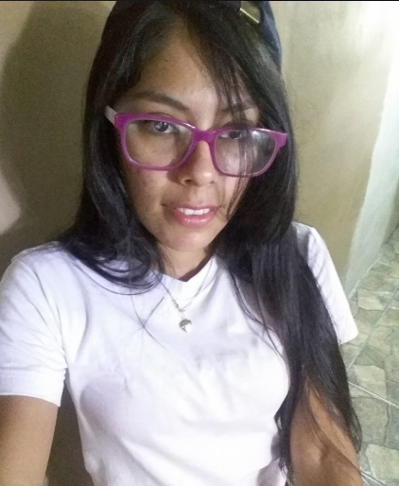

Su líder Roberto y su compañera Elimilech, han querido reconocer su iniciativa de hacer sin que se le pida, el inventario de ropa descartada, así como su colaboración para la reparación de equipo.

|  |  |
| --- | --- |
| ¡En general le felicitamos por su buen desempeño, actitud y disponibilidad de siempre! |  |

_______________________